22 de setembro de 2017

Contato:
Regina Bárbara
Comunicação Corporativa
Phone +55 11 3146-4170
regina.barbara@evonik.com
Evonik Degussa Brasil Ltda.
Rua Arq. Olavo Redig de Campos, 105
Torre A – 04711-904 - São Paulo – SP Brasil

www.evonik.com.br

facebook.com/Evonik
youtube.com/EvonikIndustries
linkedin.com/company/Evonik
twitter.com/Evonik
Ver e ser visto: elementos ópticos para faróis dianteiros com LED feitos com os compostos para moldagem PLEXIGLAS® e PLEXIMID®

Os materiais usados como elementos ópticos em faróis automobilísticos têm de satisfazer os requisitos mais exigentes em termos de transmissão de luz, resistência à temperatura e resistência UV – como é o caso dos três compostos para moldagem PLEXIGLAS® e PLEXIMID® no LED Intelligent Light System da Automotive Lighting, que a Mercedes-Benz está instalando no seu modelo Classe C.

Os motoristas devem ser capazes de reagir prontamente a situações perigosas mesmo com pouca luz ou na escuridão, razão pela qual os fabricantes e fornecedores automotivos estão usando lâmpadas cada vez mais potentes. Seja a tecnologia halógena, xenon ou LED, todas têm uma coisa em comum: as fontes luminosas necessitam de um envoltório que direcione a sua luz para a pista. Nos faróis, essa função vem sendo exercida há muito tempo por lentes difusoras perfiladas. Atualmente, a distribuição da luz se dá por meio de refletores de forma livre numericamente calculados ou por sofisticados módulos de projeção diretamente no farol. Estes se distinguem por meio de placas de cobertura transparentes, de estética atraente.

Luz Inteligente
“As funções diferentes de um farol dianteiro impõem requisitos diferenciados em relação ao material usado”, explica Klaus Kratschmann, responsável pelo ID na Automotive Lighting. No sistema LED Intelligent Light System, por exemplo, que a Automotive Lighting produz para a Mercedes desde 2013, dois módulos de projeção assumem em conjunto a função de luz baixa. A flexibilidade desses módulos supera as possibilidades oferecidas pela luz xenon: por exemplo, a distribuição da luz é ajustada de acordo com a velocidade do carro e a situação ambiente. “O farol ilumina a pista de um modo específico, conforme a situação”, diz o Dr. Ernst-Olaf Rosenhan, responsável por inovações em faróis na Automotive Lighting. Com essa finalidade, os módulos são equipados com arranjos de LED, cabeçotes ópticos e uma lente de projeção feita de PLEXIGLAS® Heatresist FT 15. “O material oferece excelente transmissão de luz para a nossa aplicação”, informa Henning Weinhold, engenheiro de iluminação na AL. Além disso, o polimetilmetacrilato (PMMA) da Evonik evita a ocorrência de margens coloridas incômodas da periferia das lentes. A razão disso é a baixa birrefringência óptica do material e seu número Abbe simultaneamente alto, assegurando que os efeitos de dispersão sejam mantidos em níveis mínimos.

Além disso, o PLEXIGLAS® é absolutamente incolor e transparente – o que aponta para uma outra característica dos LEDs: Eles oferecem uma cor clara similar à da luz do dia e, por isso, são mais suaves para os olhos do condutor. Essa qualidade óptica é mantida de modo duradouro no PLEXIGLAS®. Mesmo após vários anos, o material não perde a sua alta transmissão e oferece uma iluminação de qualidade consistentemente alta. O material também não é afetado pelas altas temperaturas que predominam nos faróis.

Resistente ao calor
Por todas as suas vantagens quando usados em faróis, os LEDs também submetem os materiais utilizados a uma dura prova: Dependendo do tipo e design dos elementos ópticos, podem ocorrer temperaturas bem superiores a 100ºC - e isso por longos períodos de operação.

Mas as coberturas, as lentes e as guias de luz não devem se deformar, descolorir ou ficar opacos. “E isso é algo que simplesmente não é garantido quando se trata de plásticos transparentes. Materiais como o policarbonato e mesmo as suas variantes resistentes a temperaturas ficam amarelos com o tempo. Por esse motivo, a qualidade da luz é reduzida e o brilho óptico é perdido”, revela Martin Mohrmann, gerente de marketing técnico do Setor Automotivo da Evonik. Os compostos para moldagem especiais PLEXIGLAS®, por outro lado, são otimizados em relação a variados requisitos de temperatura; o PLEXIGLAS® Heatresist FT15, por exemplo, resiste ao estresse térmico nos módulos de projeção sem nenhum problema.
Para temperaturas mais altas, recomendamos o composto especial para moldagem PLEXIMID® ou polimetilmetacrilimida (PMMI), para citar a sua denominação química correta. Ele se mantém totalmente estável quando submetido a estresse térmico constante: em um teste de resistência de 40 dias a 150º C, praticamente não ocorreram alterações na transmissão, no índice de amarelecimento ou na opacidade. Por essa razão, o material é usado em muitos faróis das atuais séries Mercedes-Benz como guia de luz na luz de circulação diurna curvada em forma de tocha. Nesse componente, os LEDs são instalados muito próximos do condutor de luz, fazendo com que as temperaturas se elevem rapidamente, podendo chegar a 130 graus. Com PLEXIMID®, a qualidade da luz se mantém consistentemente alta, mesmo após vários anos. “Isso é importante porque as luzes de circulação diurna permitem que o veículo seja visto claramente pelas outras pessoas”, explica Mohrmann.

Aparência homogênea
O que também contribui para a visibilidade são os sinalizadores pisca-pisca, que, no LED Intelligent Light System, consistem em seis elementos ópticos individuais. O aspecto especial neste caso é o fato de que os designers decidiram não adotar uma cobertura colorida, optando, em vez disso, por um composto para moldagem PLEXIGLAS® 8N padrão. Esse material possui uma temperatura de deflexão da luz satisfatória, adequada ao estresse térmico relativamente baixo desse componente. “Nós achamos importante conseguir criar formas reduzidas, puristas, para o Mercedes-Benz Classe C, que enfatizassem a sua tecnologia inteligente”, conta Stefan Handt, diretor de Exterior Design, Lights & Parts da Mercedes-Benz.

Uma vez que os LEDs emitem uma luz amarela, nós conseguimos dispensar a cobertura colorida da luz indicadora de direção (pisca-pisca), optando pelo PLEXIGLAS® transparente, que transmite a cor com fidelidade. Isso melhora a aparência em geral do farol dianteiro”. Os faróis dianteiros conferem ao Mercedes-Benz Classe C a sua aparência distintiva, típica da marca. Este é um carro que sem dúvida será visto e reconhecido.

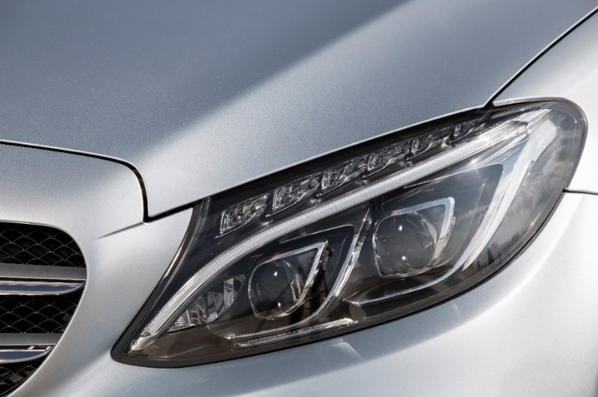
Os faróis conferem distinção à parte frontal de um automóvel, iluminam a pista e deixam o veículo visível a outros usuários da via. No LED Intelligent Light System, da Automotive Lighting, que a Mercedes-Benz está instalando no seu atual veículo Classe C, são empregados três diferentes compostos para moldagem PLEXIGLAS® e PLEXIMID®. Fonte: © Daimler AG

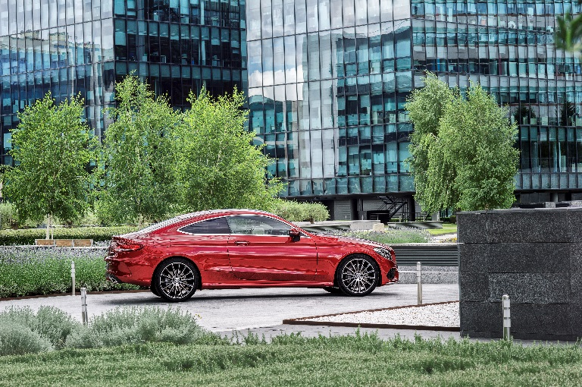
Contornos de faróis claramente definidos marcam a aparência distintiva do Mercedes-Benz Classe C, típica da marca. © Daimler AG

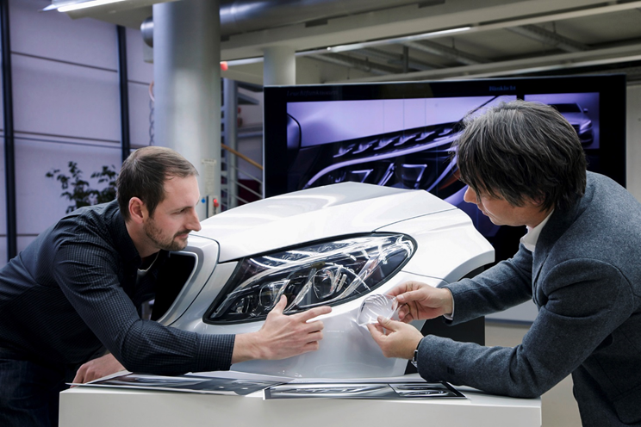
Para um efeito geral homogêneo, os designers optaram por materiais incolores, também para as luzes pisca-pisca. © Daimler AG

A Evonik é fabricante mundial de produtos de PMMA comercializados sob a marca PLEXIGLAS® e PLEXIMID® na Europa, na Ásia, na África e na Austrália, e sob a marca ACRYLITE® e ACRYMID nas Américas.

Informações sobre a empresa
Evonik, o grupo industrial criativo da Alemanha, é uma das principais empresas de especialidades químicas do mundo. A essência de sua estratégia corporativa é o crescimento rentável e o aumento sustentado do valor da empresa. A Evonik se beneficia sobretudo de seu talento inovador e de suas plataformas de tecnologia integrada. A Evonik atua em mais de 100 países no mundo inteiro. Em 2016, mais de 35.000 colaboradores geraram vendas da ordem de 12,7 bilhões de Euros e um lucro operacional (EBITDA ajustado) de cerca de 2,165 bilhões de Euros.

No Brasil, a história da Evonik Industries, começou em 1953. A empresa conta hoje com cerca de 600 colaboradores no País e seus produtos são utilizados como matéria-prima em importantes setores industriais, como: automotivo, agroquímico, biodiesel, borracha, construção civil, cosmético, farmacêutico, nutrição animal, papel e celulose, plástico, química e tintas.

Sobre Performance Materials
O segmento Performance Materiais é dirigido pela Evonik Performance Materials GmbH. As atividades globais do Segmento se concentram no desenvolvimento e na fabricação de materiais poliméricos e intermediários, especialmente para aplicação na agricultura e na indústria de plásticos e da borracha. Em 2016, os cerca de 4.400 colaboradores do segmento geraram vendas da ordem de 3,2 bilhões de euros.

Nota legal
Na medida em que expressamos prognósticos ou expectativas e fazemos declarações referentes ao futuro neste comunicado à imprensa, tais prognósticos, expectativas e afirmações podem envolver riscos conhecidos ou desconhecidos, bem como incertezas. Os resultados ou as evoluções reais podem variar em função de mudanças no ambiente de negócios. A Evonik Industries AG e suas coligadas não assumem nenhuma obrigação no sentido de atualizar os prognósticos, as expectativas ou declarações contidas neste comunicado.

Evonik Degussa Brasil Ltda.
Fone: (11) 3146-4100
www.evonik.com.br
facebook.com/Evonik
youtube.com/EvonikIndustries
linkedin.com/company/Evonik
twitter.com/Evonik

Assessoria de Comunicação:
Via Pública Comunicação
Taís Augusto: (11) 4423.3150 – 99642.7274
Inês Cardoso: (11) 3562.5555 – 99950.6687
imprensa@viapublicacomunicacao.com.br
www.viapublicacomunicacao.com.br

